**В ТЕАТРЕ (Агния Барто)**

Когда мне было  
Восемь лет,  
Я пошла  
Смотреть балет.

Мы пошли с подругой Любой.  
Мы в театре сняли шубы,  
Сняли тёплые платки.  
Нам в театре, в раздевальне  
Дали в руки номерки.

Наконец-то я в балете!  
Я забыла всё на свете!

Даже три помножить на три  
Я сейчас бы не могла.  
Наконец-то я в театре,  
Как я этого ждала!

Я сейчас увижу фею  
В белом шарфе и венке.  
Я сижу, дышать не смею,  
Номерок держу в руке.

Вдруг оркестр грянул в трубы.  
Мы с моей подругой Любой  
Даже вздрогнули слегка.  
Вдруг вижу - нету номерка.

Фея кружится на сцене -  
Я на сцену не гляжу.  
Я обшарила колени -  
Номерка не нахожу.

Может, он  
Под стулом где-то?  
Мне теперь  
Не до балета!

Все сильней играют трубы,  
Пляшут гости на балу,  
А мы с моей подругой Любой  
Ищем номер на полу.

Укатился он куда-то...  
Я в соседний ряд ползу.  
Удивляются ребята:  
— Кто там ползает внизу?

По сцене бабочка порхала —  
Я не видала ничего:  
Я номерок внизу искала  
И наконец нашла его.

А тут как раз зажегся свет,  
И все ушли из зала.  
— Мне очень нравится балет,—  
Ребятам я сказала.

**НА ШКОЛЬНОМ УТРЕННИКЕ (Агния Барто)**

Клоун - на сцене!  
Острит он неплохо,  
Скажет словечко -  
И слышится хохот.

Школа взрывается  
Залпами смеха:  
Клоун - первоклассница!  
Ну и потеха!

Хохот девчонок  
Особенно звонок!  
Но не смеется  
Одна из девчонок.

Что-то нахохлилась  
Эта девица:  
- Мне неохота  
От смеха давиться!

Девочки шепчутся:  
- Ей не до смеха,  
Танька не терпит  
Чужого успеха.

**КВАРТЕТ (Агния Барто)**

Басню выбрали давно,

Распределили роли,  
Решило выступить звено  
На утреннике в школе.

Решили девочки прочесть  
"Квартет", такая басня есть.

Светлане роль не подошла:  
- Я вовсе не упряма,  
Зачем же мне играть осла?  
Мне не позволит мама.

Артистки начали шуметь.  
Одна кричит: - Она медведь,  
А вовсе не мартышка!-  
Кричит другая: - Чур-чура,  
Сказала я еще вчера -  
Я косолапый мишка!

Проходит день и два денька,  
Потом проходит пять,  
На репетицию никак  
Артисток не собрать.

Пришел козел и сел за стол,  
Но нету соловья.  
- Ну, если так,- сказал козел,  
Тогда уйду и я!

Проказница мартышка  
Умчалась на каток,  
А косолапый мишка,  
Схватив свое пальтишко,  
Пустился наутек.

То нет мартышки,  
То козла  
Куда-то тетя увезла,  
То мишка косолапый  
Ушел на лыжах с папой!

Когда в товарищах согласья нет,  
Не прочитать им и "Квартет".

**В ТЕАТРЕ ДЛЯ ДЕТЕЙ (С.Я. Маршак)**

Народу-то! Народу!  
Куда ни кинешь взгляд, -  
По каждому проходу  
Идет волна ребят.

Сажают их на стулья  
И просят не шуметь,  
Но шум стоит, как в улье,  
Куда залез медведь.

Из длинного колодца -  
Невидимо для глаз -  
То флейта засмеется,  
То рявкнет контрабас.

Но вдруг погасли лампы,  
Настала тишина,  
И впереди за рампой  
Раздвинулась стена.

И увидали дети  
Над морем облака,  
Растянутые сети,  
Избушку рыбака.

Внизу запела скрипка  
Пискливым голоском -  
Заговорила рыбка  
На берегу морском.

Все эту сказку знали -  
О рыбке золотой, -  
Но тихо было в зале,  
Как будто он пустой.

Очнулся он, захлопал,  
Когда зажгли огонь.  
Стучат ногами об пол,  
Ладонью о ладонь.

И занавес трепещет,  
И лампочки дрожат -  
Так звонко рукоплещет  
Полтысячи ребят.

Ладоней им не жалко...  
Но вот пустеет дом,  
И только раздевалка  
Кипит еще котлом.

Шумит волна живая,  
Бежит по всей Москве,  
Где ветер, и трамваи,  
И солнце в синеве.

**\*\* ** \*\***

Театр! Как много значит слово  
Для всех, кто был там много раз!  
Как важно и порою ново  
Бывает действие для нас!  
Мы на спектаклях умираем,  
С героем вместе слезы льем...  
Хотя порой прекрасно знаем,  
Что все печали ни о чем!

Забыв про возраст, неудачи,  
Стремимся мы в чужую жизнь  
И от чужого горя плачем,  
С чужим успехом рвемся ввысь!  
В спектаклях жизнь как на ладони,  
И все откроется в конце:  
Кто был злодеем, кто героем  
С ужасной маской на лице.  
Театр! Театр! Как много значат  
Для нас порой твои слова!  
И разве может быть иначе?  
В театре жизнь всегда права!

**«Волшебный мир – театр» (Григорьева Татьяна Юрьевна)**

Театра мир откроет нам свои кулисы,

И мы увидим чудеса и сказки.

Там Буратино, кот Базилио, Алиса

Легко меняются герои, маски.

Волшебный мир игры и приключений,

Любой малыш здесь хочет побывать.

Вдруг превратится в Золушку иль в принца,

И всем свои таланты показать.

Театр, словно чародей, волшебник,

Своею палочкой волшебной проведя,

И вот ребёнок, скромный и застенчивый,

Сегодня вдруг играет короля.

Пусть детство будет словно сказка,

Пусть чудеса творятся каждый миг,

И мир вокруг пусть добрым станет ласковым,

Добро над злом опять пусть победит!

**В кукольном театре (цикл стихотворений)**[**Валентин Берестов**](http://nsportal.ru/detskii-sad/vospitatelnaya-rabota/2015/03/15/kartoteka-stikhov-o-teatre)

На утренник детский  
Артисты спешат.  
У них в чемоданах  
Артисты лежат.

***Кукловоды***

Счастливей артистов,  
Наверное, нет:  
Мы в куклы играем  
До старости лет.  
И нету артистов  
Несчастнее нас:  
Никто нас не видит,  
Мы скрыты от глаз.

***Рука-артистка***

Превращается рука  
И в котёнка, и в щенка.  
Чтоб рука артисткой стала,  
Нужно очень-очень мало:  
Специальные перчатки,  
Ум, талант – и всё в порядке!

***Петрушка***

Эй, белобрысый из первого ряда!  
Ты не узнал меня с первого взгляда?  
Думаешь: что это за игрушка?  
А я – Петрушка!  
   
Остёр колпачок.  
Ещё острей язычок.  
Ох, и посмеюсь я сейчас над вами,  
Да так, что и вы расхохочетесь сами!

***Пальцы-солдаты***

На каждый палец  
Наденем сапог.  
Восемь рук –  
Это сорок ног.  
Двадцать солдат  
Удалого полка...  
Смело на битву  
Шагают войска!

***Бумажный король***

Из бумажного куля  
Можно сделать короля.  
Уверяю вас, король  
Хорошо сыграет роль.

***Королева***

Я – королева на престоле.  
Я создана для этой роли!  
Прислали бандеролью  
Меня из мастерской  
Для этой самой роли –  
И больше никакой!

***Кукольная песенка***

Вот король идёт в поход  
За собой войска ведёт:  
      
Сто громадных усачей,  
Сто весёлых трубачей  
   
И со связкою мечей  
Едет старый казначей.  
   
Воробьишка подлетел  
И на эту связку сел,  
Увидал картонный меч  
И повёл такую речь:  
– Меч картонный средь мечей?  
– Это чей?  
И король ответил смело:  
– А тебе какое дело?

***Карабас Барабас***

Папы, мамы, дяди, тетки  
Есть у каждого из вас.  
Нет их только у сиротки  
По прозванью Карабас.  
У несчастного сиротки  
По прозванью Барабас  
Нет защиты, кроме плетки.  
Тихо, куклы! Вот я вас!

***Великаны***

Спектакль окончен.  
Видеть странно,  
Как из-за ширмы, все в огнях,  
Встают артисты-великаны,  
Держа артистов на руках.

***После спекталкя***

Ночь пришла.  
Усталых кукол  
Сонный сумрак убаюкал.  
Были куклы на тростях,  
Оказались на гвоздях.  
И висят они, бедняжки,  
Как пальто или фуражки,  
В темноте и в тишине  
Видят публику во сне.

**ТЕАТР (Соколова Н.В.)**

Поднялся занавес и вот

 На сцене Золушка живет.

 Грустит, смеется и поет

 И после бала принца ждет.

 Мы замираем чуть дыша

 И музыка так хороша.

 Счастливый близится конец,

 Венчает Золушку венец.

 Щелкунчик бъется как герой.

 Он за друзей стоит горой.

 Зло строит козни вновь и вновь,

 Но побеждает все любовь.

 И чары падают и вот

 Красавцем-принцем стал урод.

 Мы вправду, что ни говори,

 Безмерно рады за Мари.

 Ничто не вечно под луной

 И вслед за радостной волной

 Уже катит волна печали,

 Хоть мы не верили вначале.

 Кружится в танце балерина,

 Летит по ветру пелерина

 И так изящна, так стройна,

 Что сразу видно - влюблена.

 Но тает в угольях печи

 Как воск на пламени свечи

 Любимый и желанный

 Солдатик оловянный.

 И мы грустим и как она

 Готовы с ветром от окна

 Взлететь как чудо птица

 И в пламя опуститься.

 А сказки длятся - дальше, дальше

 В них только выдумка - нет фальши.

 Они нас учат честно жить,

 Любовью, дружбой дорожить.

 Со злом сражаться без оглядки,

 Ломать нелепые порядки

 И верить в жизни чудеса

 (Хотя б на эти два часа).

**Театр кукол (Соколова Н.В.)**

У нас сегодня с мамой

Культурная программа.

Давай мне, мама, руку,

Пойдем в театр кукол!

Что я большой - я знаю,

Но кукол обожаю

Смотрю и не могу понять,

Как куклой можно управлять?

Взял рукавичку и надел

И вот уж Петушок запел,

А поменял ты рукавичку

И превратился он в Лисичку!

Но знаю я наверняка -

Актера трудится рука,

И кукла оживает,

Поет, переживает

Волшебно это превращенье!

И мама смотрит с восхищеньем.

А мы в театр еще пойдем,

И папу мы с собой возьмем!

**ТЕАТР (Владимир Миодушевский)**

Театр – это мысли свободный полет,  
Театр - здесь фантазия щедро цветет.  
В театре сердец расплавляется лед.  
И чудо рождается здесь  
с третьим звонком.

Театр - здесь искусства в едино сплелись.  
Театр - здесь мечта и реальность слились.  
Театр - здесь все помыслы тянутся ввысь.  
И чудо рождается здесь  
с третьим звонком.

Театр - и работа, и дом, где живем,  
Театр - здесь себя до конца отдаем.  
В театре родимся, в театре умрем.  
Ведь чудо рождается здесь  
с третьим звонком.

***

Какое чудо — оказаться в сказке

С героями оживших вдруг легенд!

Нас удивляют их костюмы, маски,

Захватывает действия момент.

Они поют, горюют, размышляют…

Накал страстей передается нам.

Игрой своей нам души зажигают.

Искусство их — театр, не балаган.

Сегодня славим мастерство актеров,

Поздравить с Днем театра их спешим,

Гримеров, костюмеров и суфлеров -

Мы всех за волшебство благодарим!

***

Там есть сцена и кулисы,

И актеры, и актрисы,

Есть афиша и антракт,

Декорации, аншлаг.

И, конечно же, премьера!

Догадались вы, наверно...

                                     (театр)

***

Как хорошо, что есть театр!

Он был и будет с нами вечно.

Всегда готовый утверждать

Все, что на свете человечно.

Здесь все прекрасно – жесты, маски,

Костюмы, музыка, игра.

Здесь оживают наши сказки

И сними светлый мир добра.

**Театральные загадки для детей с ответами**

Он по сцене ходит, скачет,  
То смеется он, то плачет!  
Хоть кого изобразит, —  
Мастерством всех поразит!  
И сложился с давних пор  
Вид профессии — ...**(актёр)**  
  
Всеми он руководит,  
Мыслит, бегает, кричит!  
Он актёров вдохновляет,  
Всем спектаклем управляет,  
Как оркестром дирижер,  
Но зовётся — ...**(режиссёр)**  
  
Спектакль на славу удался  
И публика довольна вся!  
Художнику особые овации  
За красочные ...**(декорации)**  
  
Если хочешь стать другим, —  
Призови на помощь ...**(грим)**  
  
Пришли в театр мы как-то с другом.  
Искали долго, где нам сесть.  
Сказали нам, что полукругом  
Ряды для нас в театре есть.  
С давних пор любой театр  
Имеет свой... **(амфитеатр)**  
  
Порой в театре так нужны,  
А для спектакля так важны  
Такие вещи, что купить,  
Доставить выстроить, сложить  
На сцене просто невозможно.  
Но сделать их подобье можно.  
Есть в театре территория,  
Где готовят … **(бутафорию)**  
  
Встанут все актёры дружно  
Там, где им по роли нужно.  
Режиссёр зовёт на сцену —  
Размечает … **(мизансцену)**

То царём, а то шутом,  
Нищим или королём  
Стать поможет, например,  
Театральный… **(костюмер)**  
  
Хоть кого о том спроси,  
Знают — были на Руси  
Забавники-смельчаки,  
Актёры-весельчаки.  
Сценки, шутки и подвохи  
Сочиняли … **(скоморохи)**   
  
  
Коль спектакль завершился –  
Слышно «Браво!», комплименты;  
Всем актёрам, в благодарность,   
Дарим мы…  
**(АПЛОДИСМЕНТЫ!)**  
  
Если кто-то дал вам в дар  
Чудо-контрамарку,  
Это значит – одарил  
Вас таким подарком.  
С ней бесплатным предстоит  
Вход и посещенье   
Иль театра, иль кино -  
Ждите представленья!  
Тут подвоха вовсе нет -   
Дан вам в дар входной...  
**(БИЛЕТ!)**  
  
Что такое «Контрамарка»? –  
Даст словарь на то ответ:  
Знай, она – талон бесплатный.  
Или попросту –…  
**(БИЛЕТ!)**  
  
И актрисе, и актёру,  
(Будь обычный он, иль мим)  
Очень внешность изменяет   
Макияж искусный – …  
**(ГРИМ!)**  
  
В оформлении лица –   
Парики, раскраска,  
И шиньоны, и накладки,   
И наклейки, маски –   
Это всё для грима нужно,  
Нужно всё, без спору.  
Нужно мастеру по гриму –  
Художнику-…  
**(ГРИМЁРУ!)**  
  
Чтоб смотрелось представленье интереснее,  
В благодарность слышались овации,  
Надобно на сцене оформление:  
Дом, деревья и другие…  
**(ДЕКОРАЦИИ!)**  
  
Если длинный вдруг спектакль –  
Есть антракт в нём непременно.  
Это краткий перерывчик,  
Словно в школе…  
**(ПЕРЕМЕНА!)**  
  
Чтобы сцену освещать  
Правильно, отменно –  
Осветительный прибор  
Нужен непременно:  
Чтоб прошло всё на «Ура!»,  
Свет дают …  
**(ПРОЖЕКТОРА!)**  
  
Для хранения одежды посетителей,  
Театралов или кинозрителей,  
Чтобы было им удобно и не жарко –  
Гардероб есть. Или проще –…  
**(РАЗДЕВАЛКА!)**  
  
Всё, что видите на сцене:  
Что лежит, висит, стоит,  
Все предметы представленья –  
Это, знайте, …  
**(РЕКВИЗИТ!)**  
  
Театральный он работник –  
Постановок «дирижёр»,  
Управляющий спектаклем -  
Это, верно, …  
**(РЕЖИССЁР!)**  
  
В кинотеатре – широкий экран,  
В цирке – манеж иль арена.  
Ну, а в театре, обычном театре,  
Площадка особая - …  
**(СЦЕНА!)**  
  
Кто любитель представлений,  
Просмотрел их тьму, немало,  
Кто театра почитатель –  
Тот зовётся…  
**(ТЕАТРАЛОМ!)**

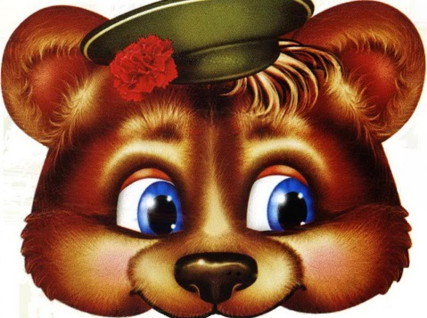

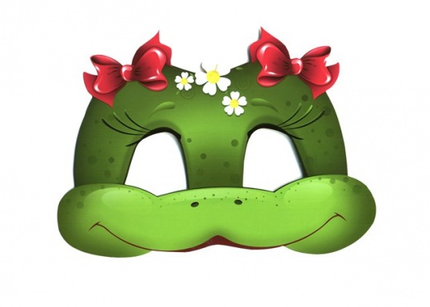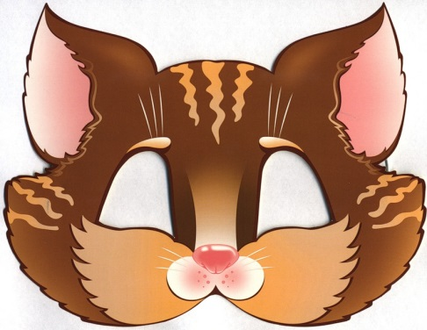

**СТИХИ**

**И ЗАГАДКИ ПРО ТЕАТР**

